Приложение 1
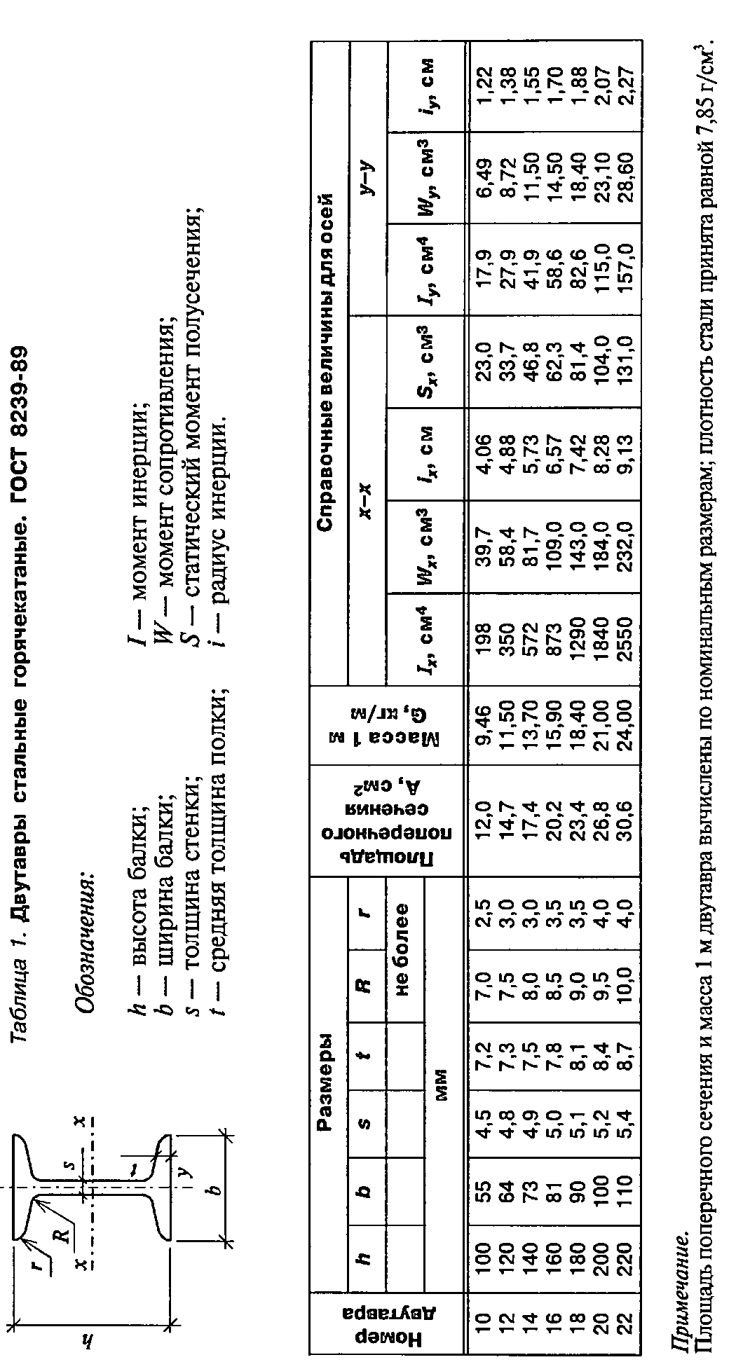

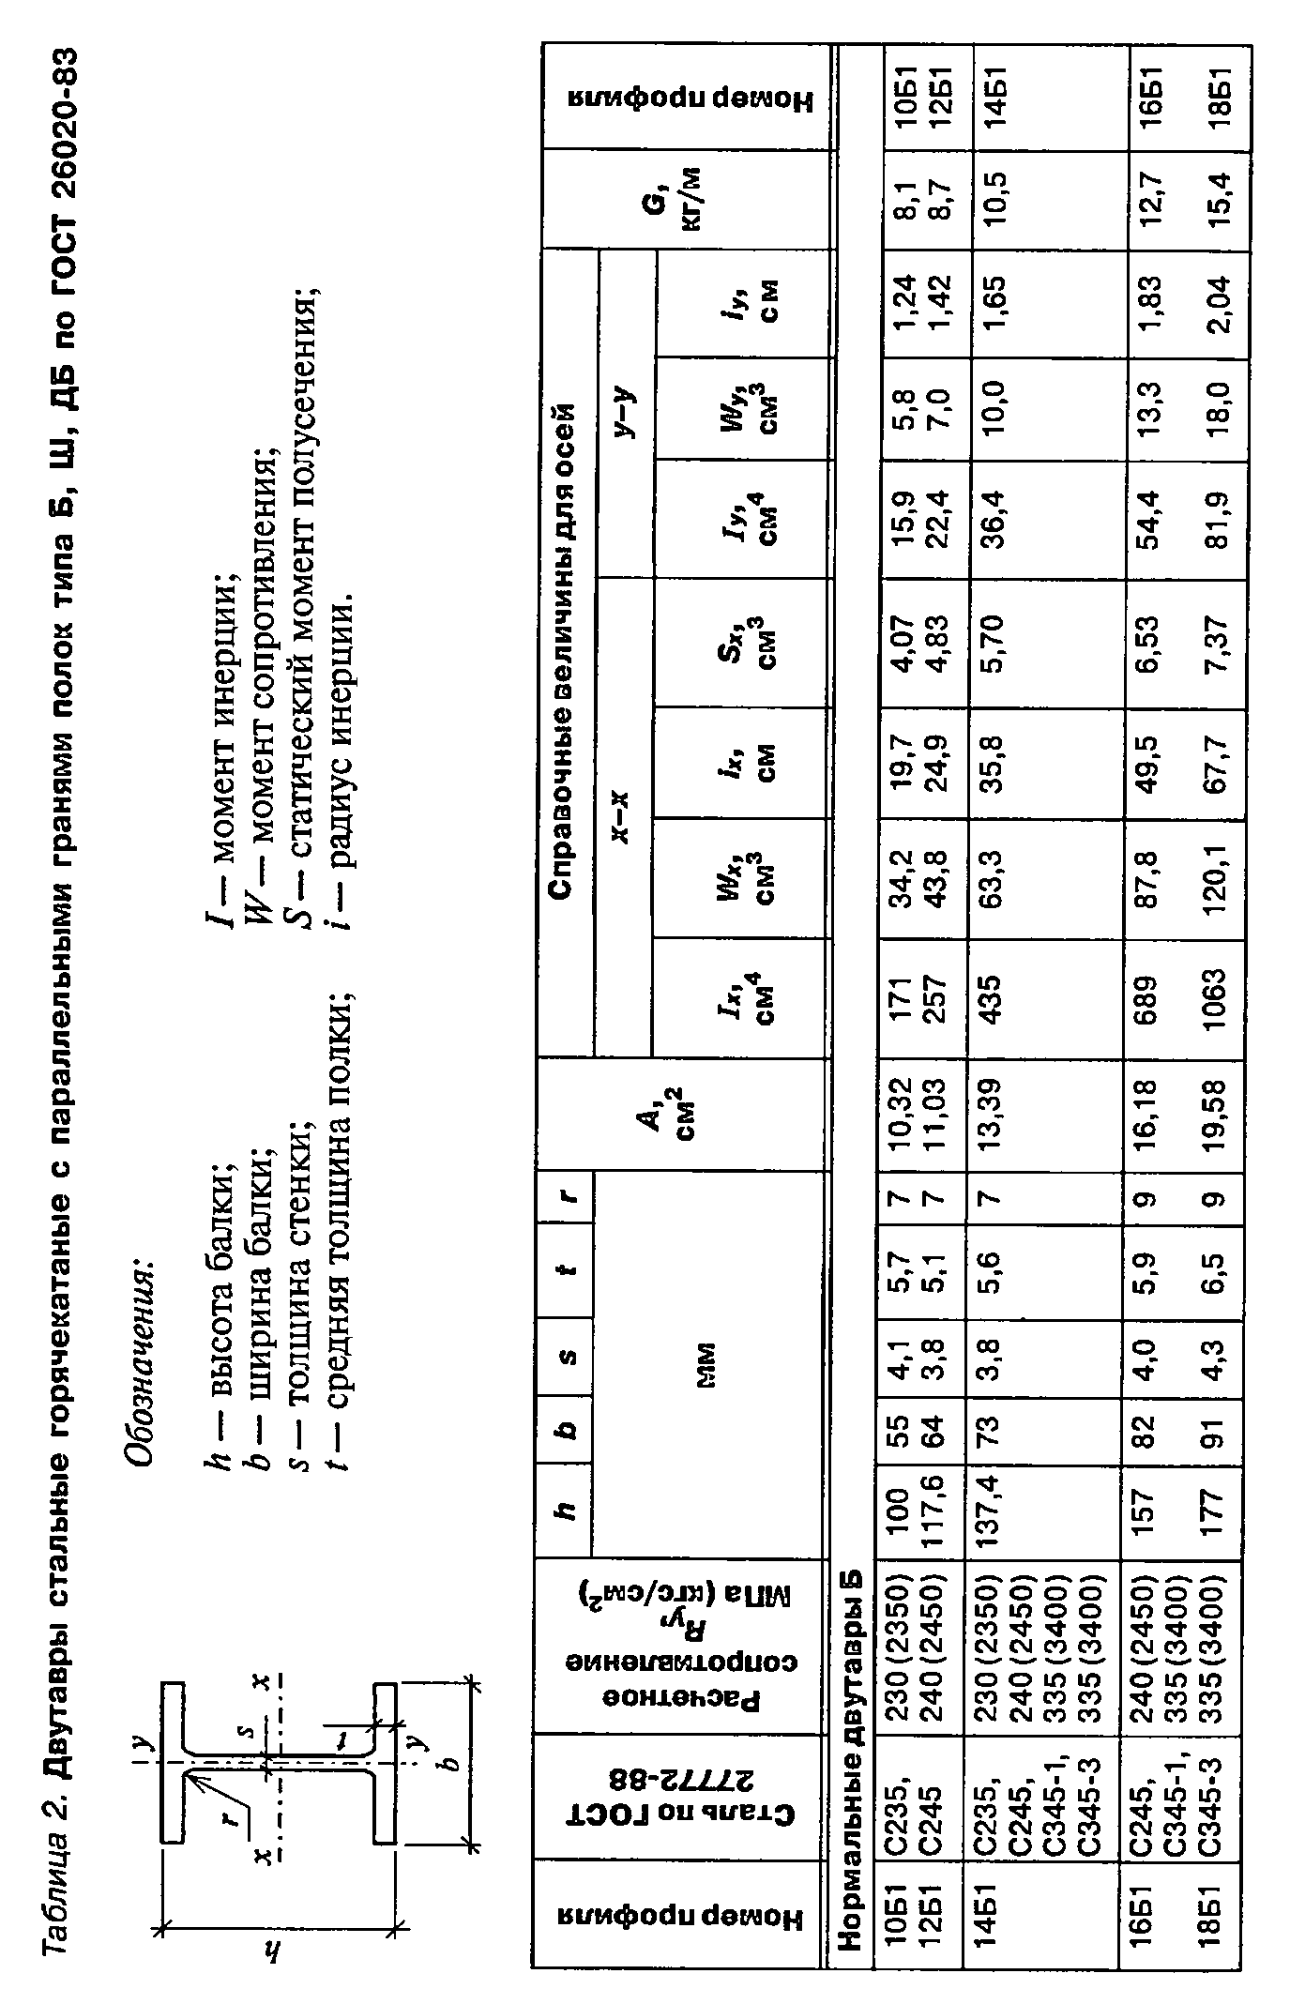
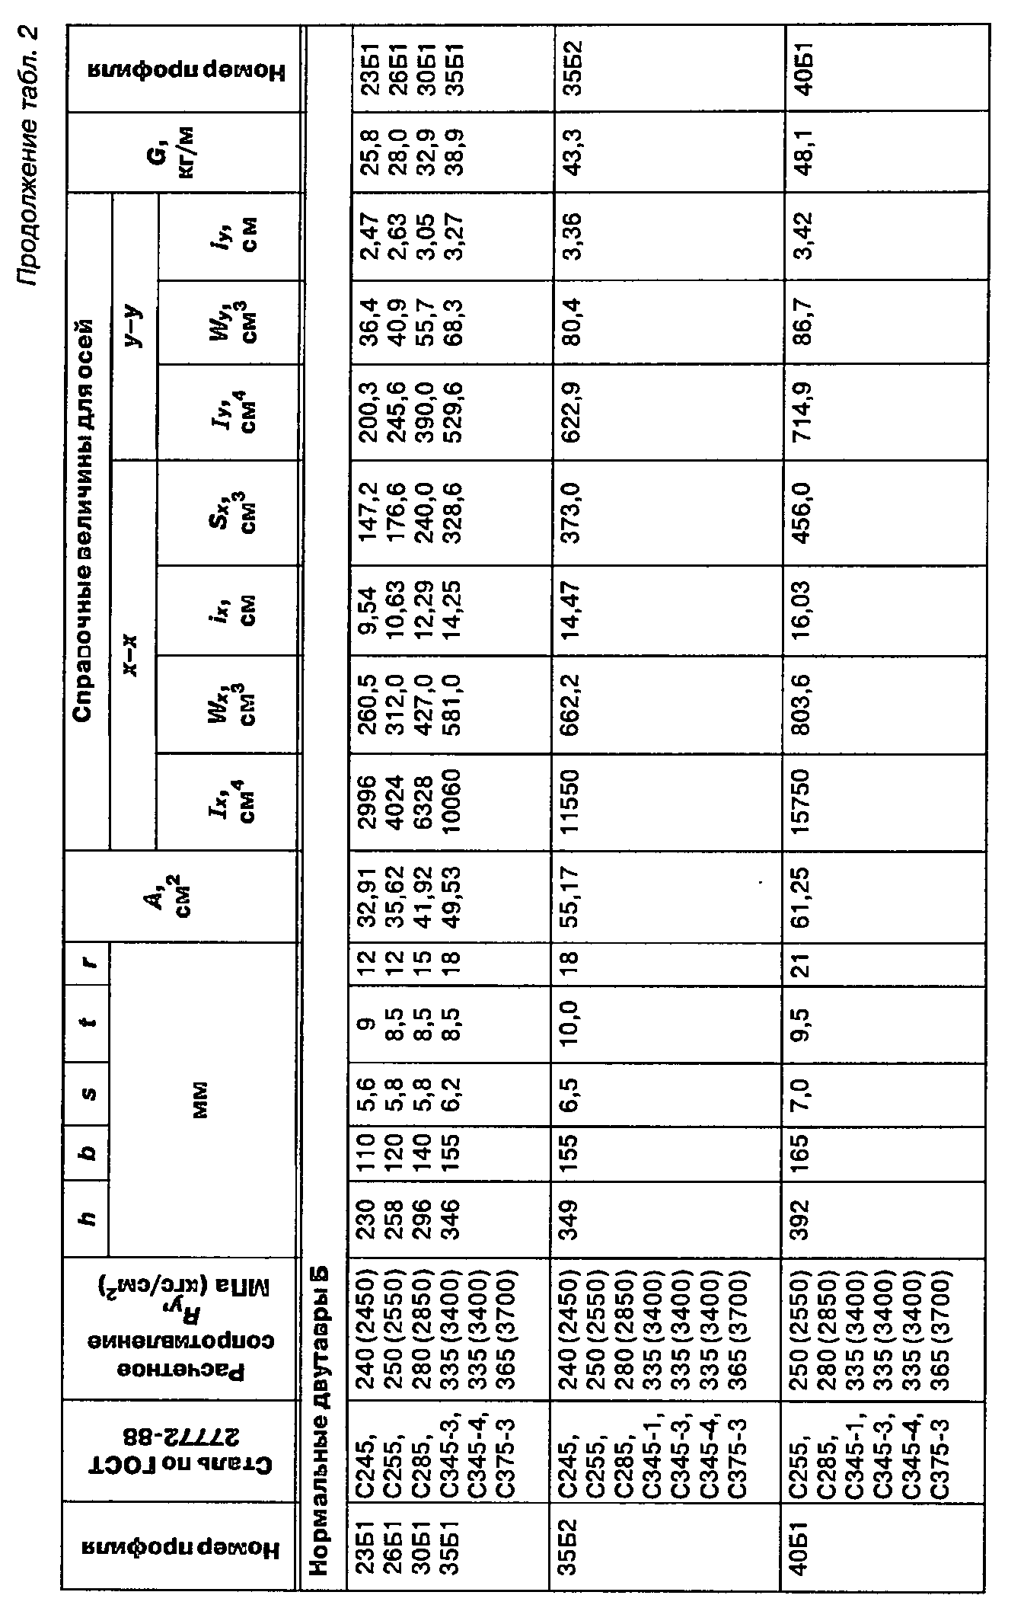

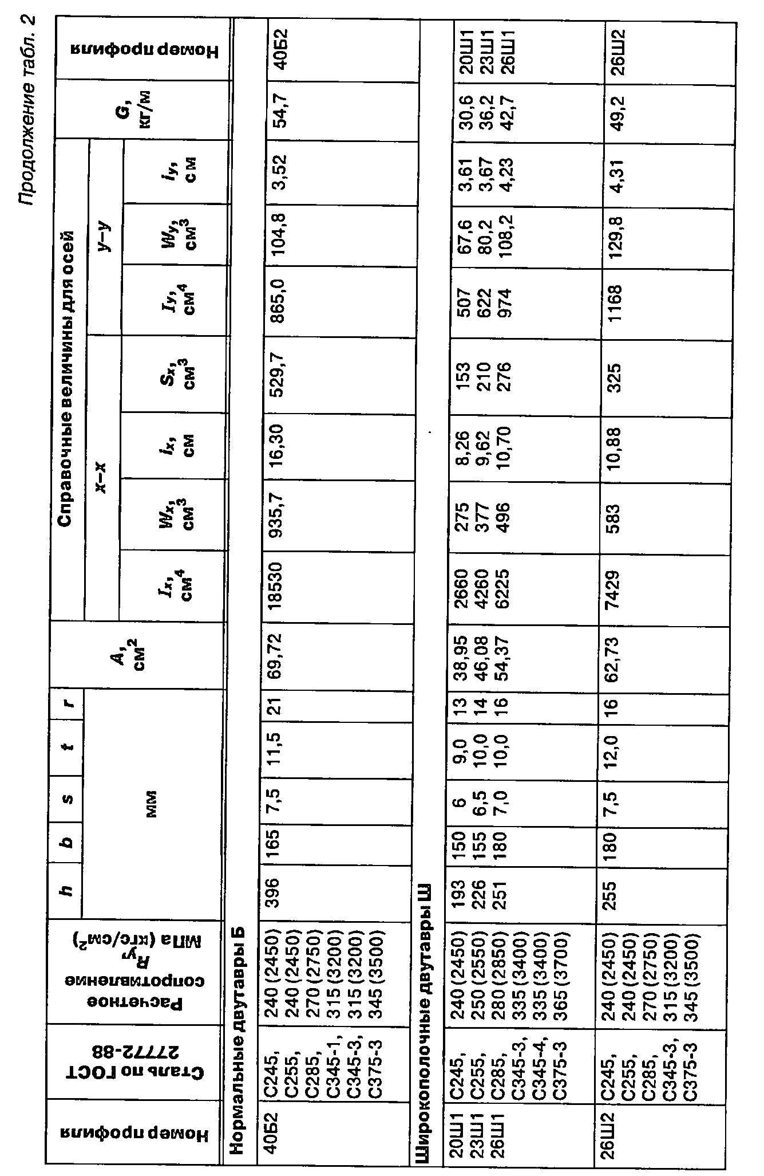

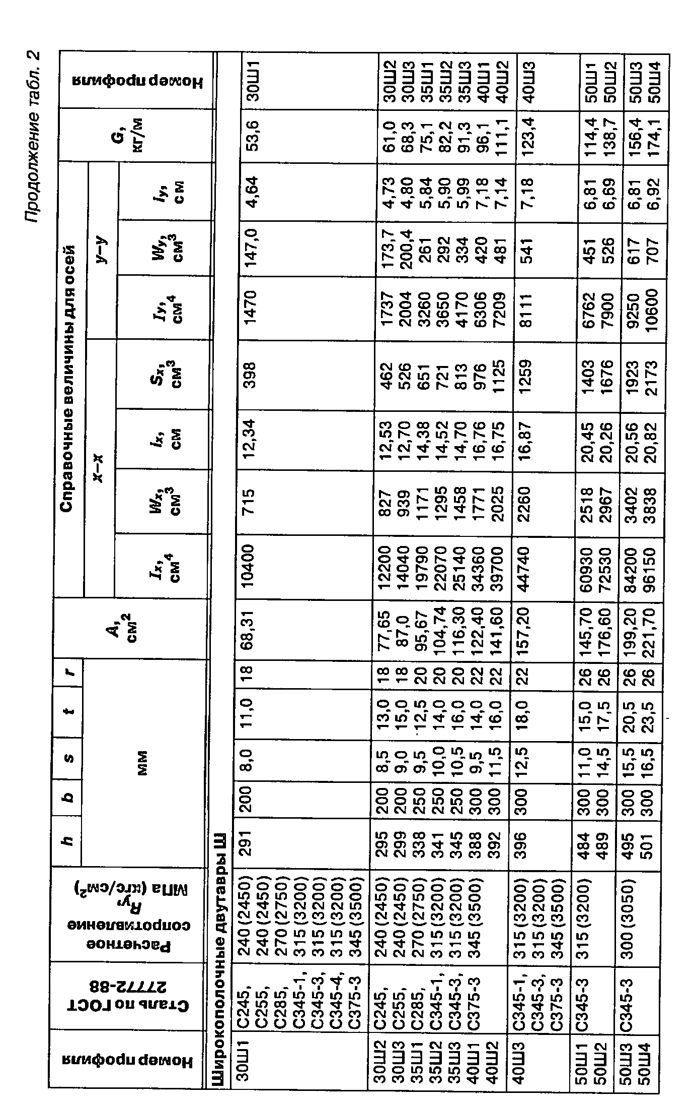

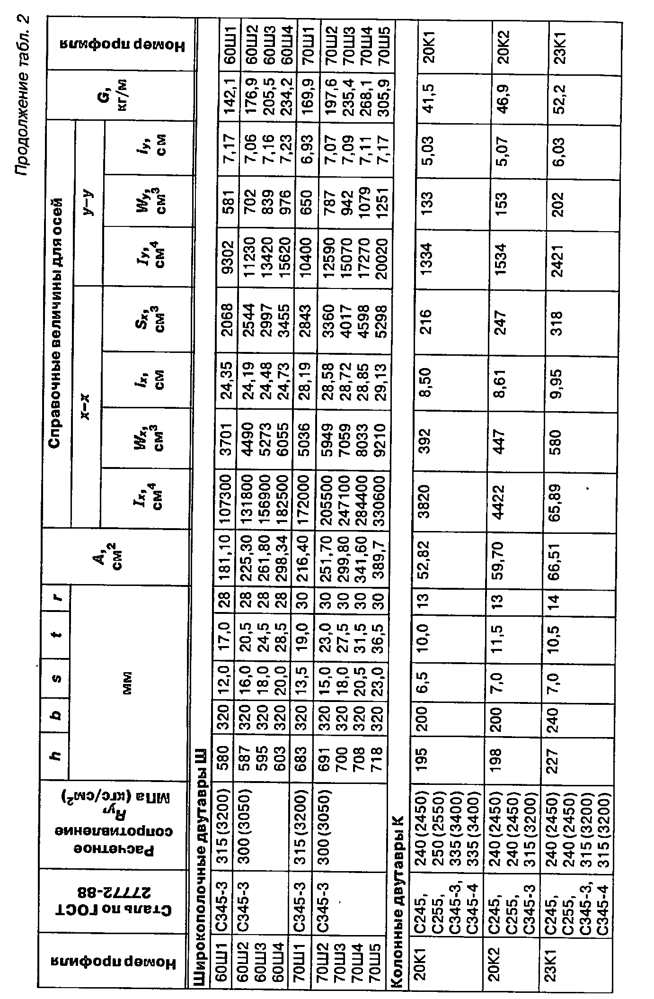

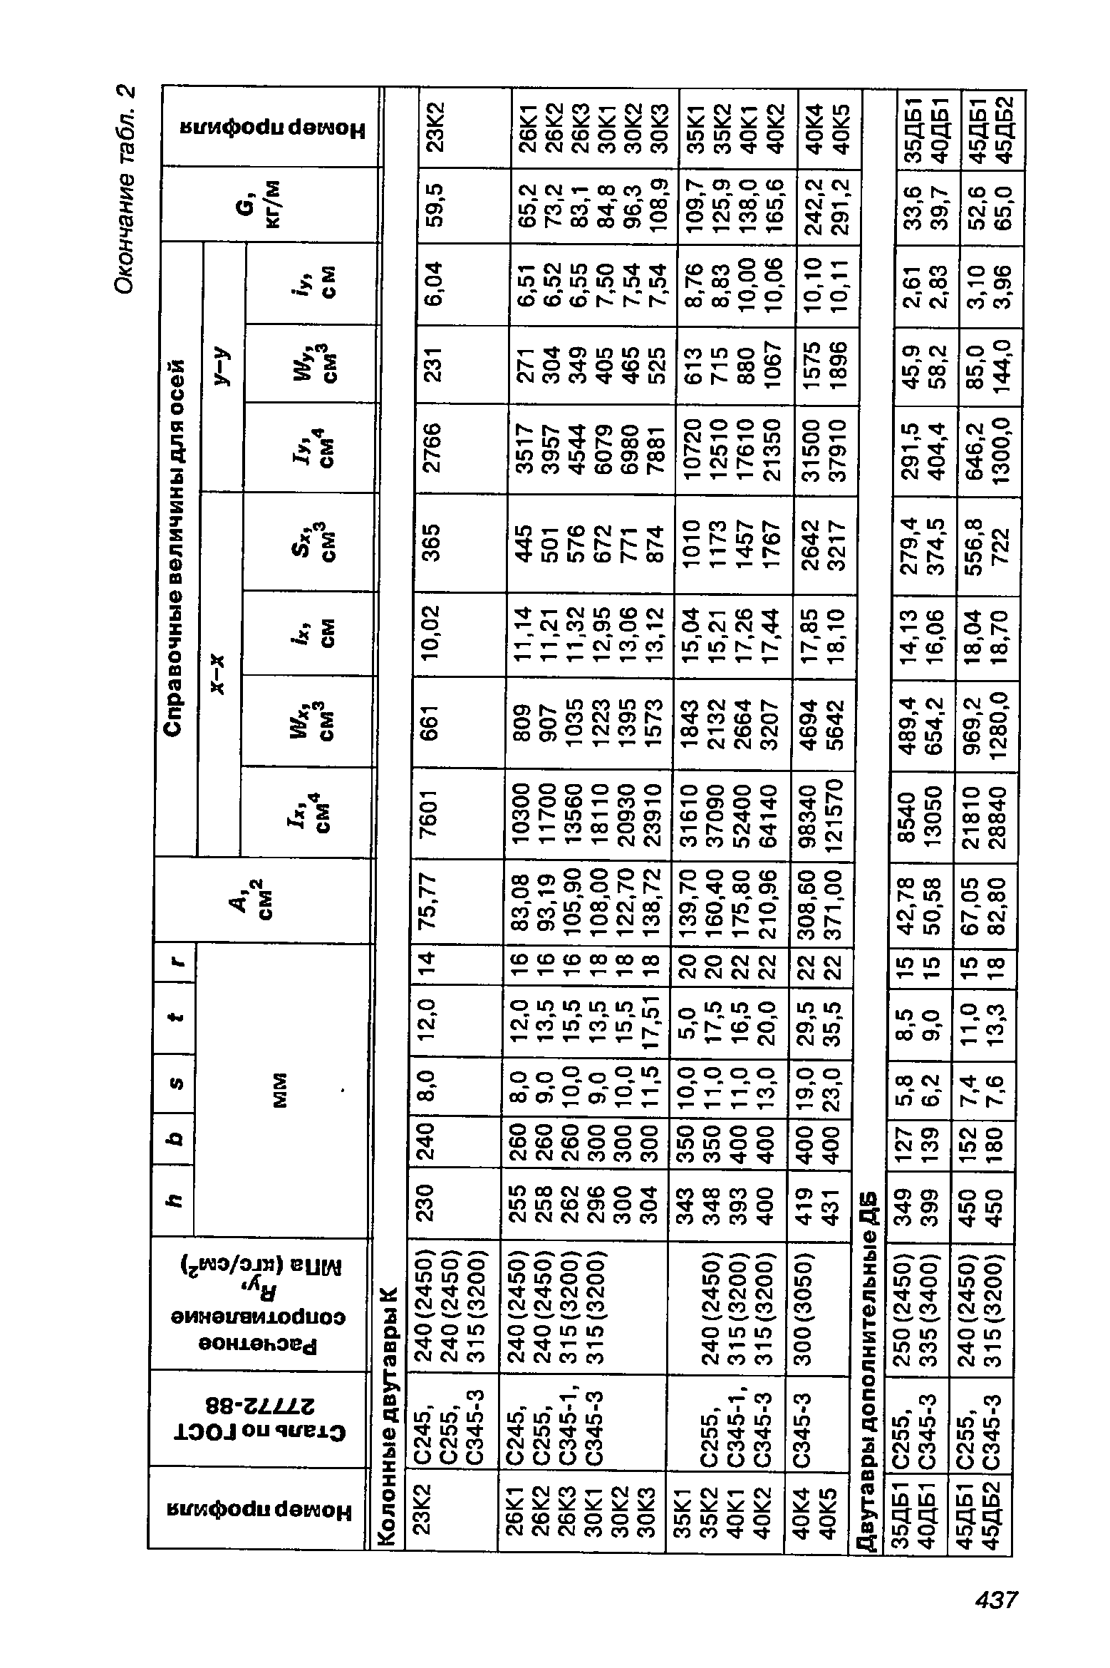
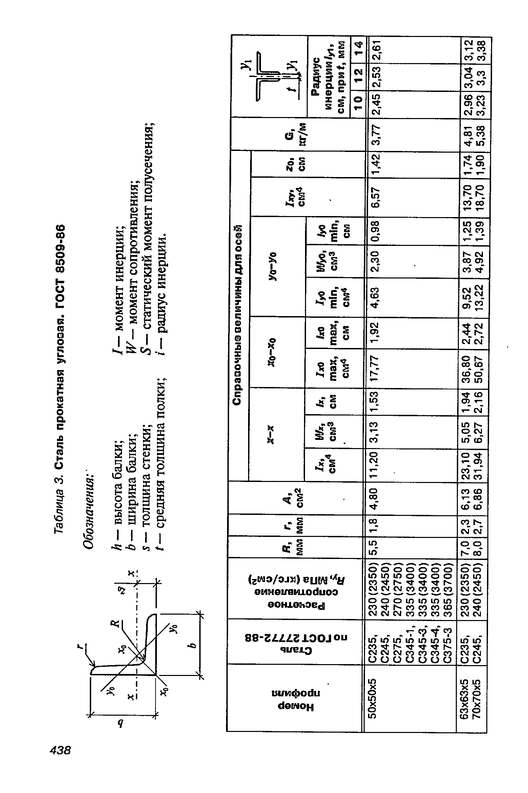

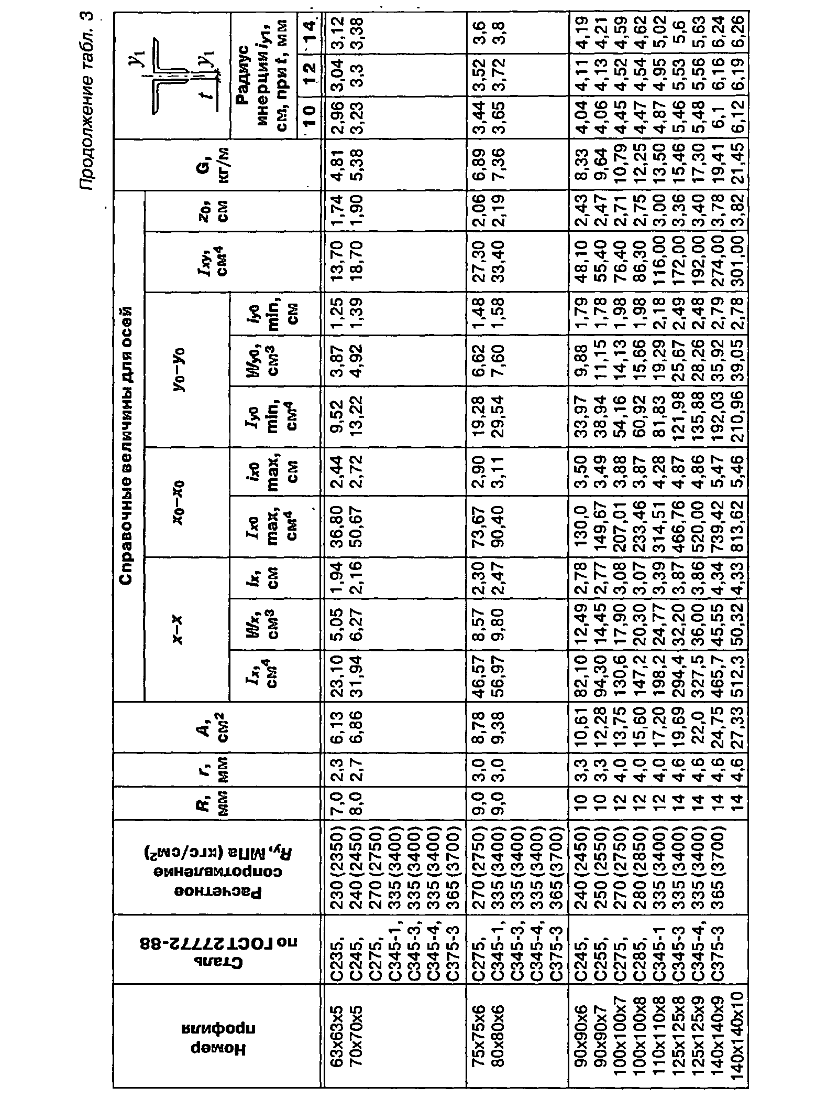

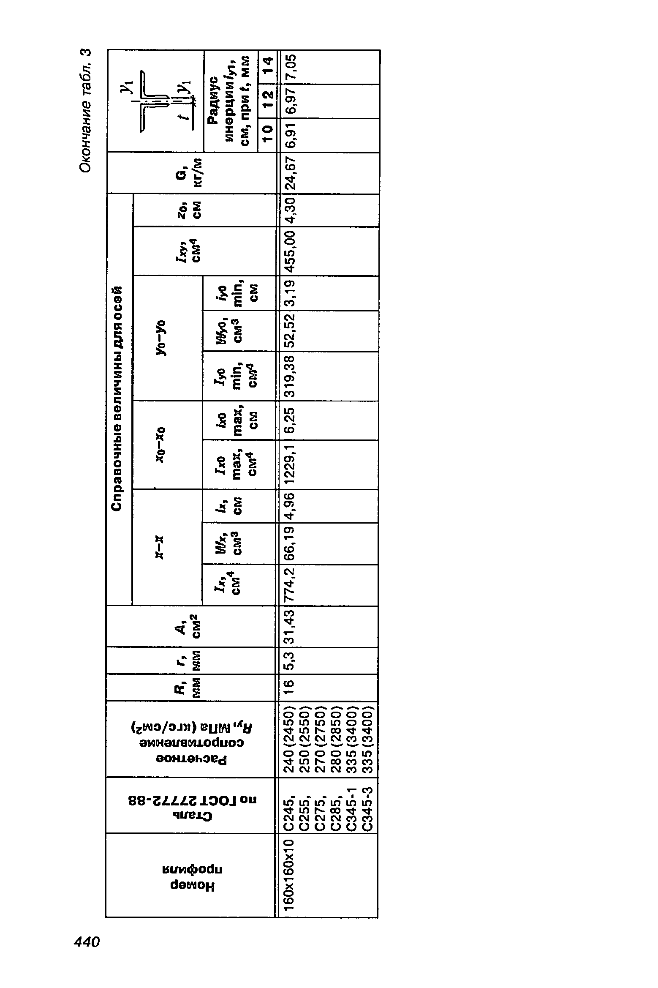

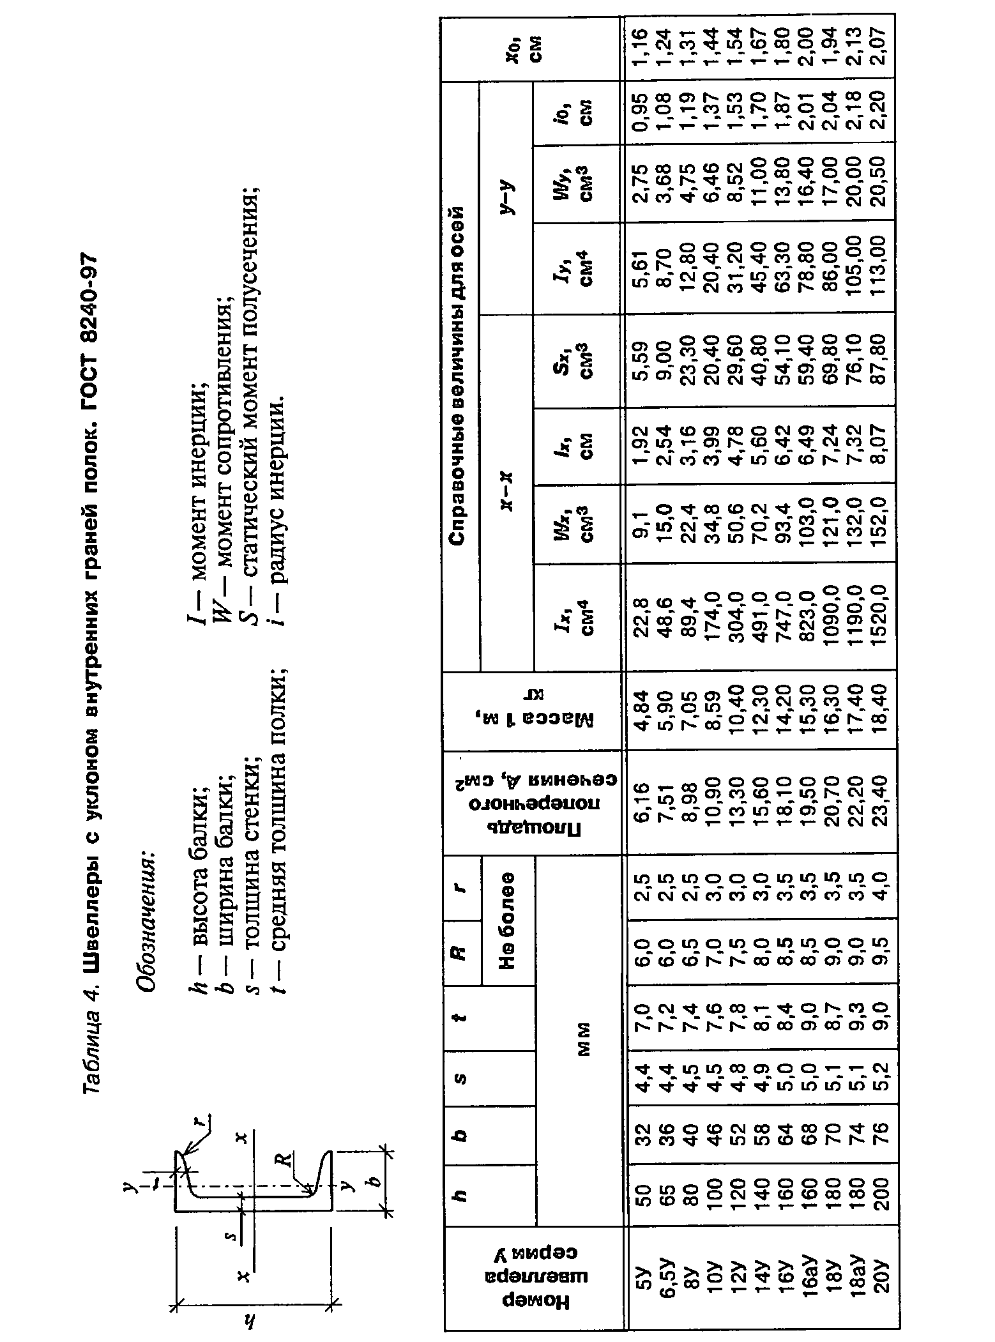

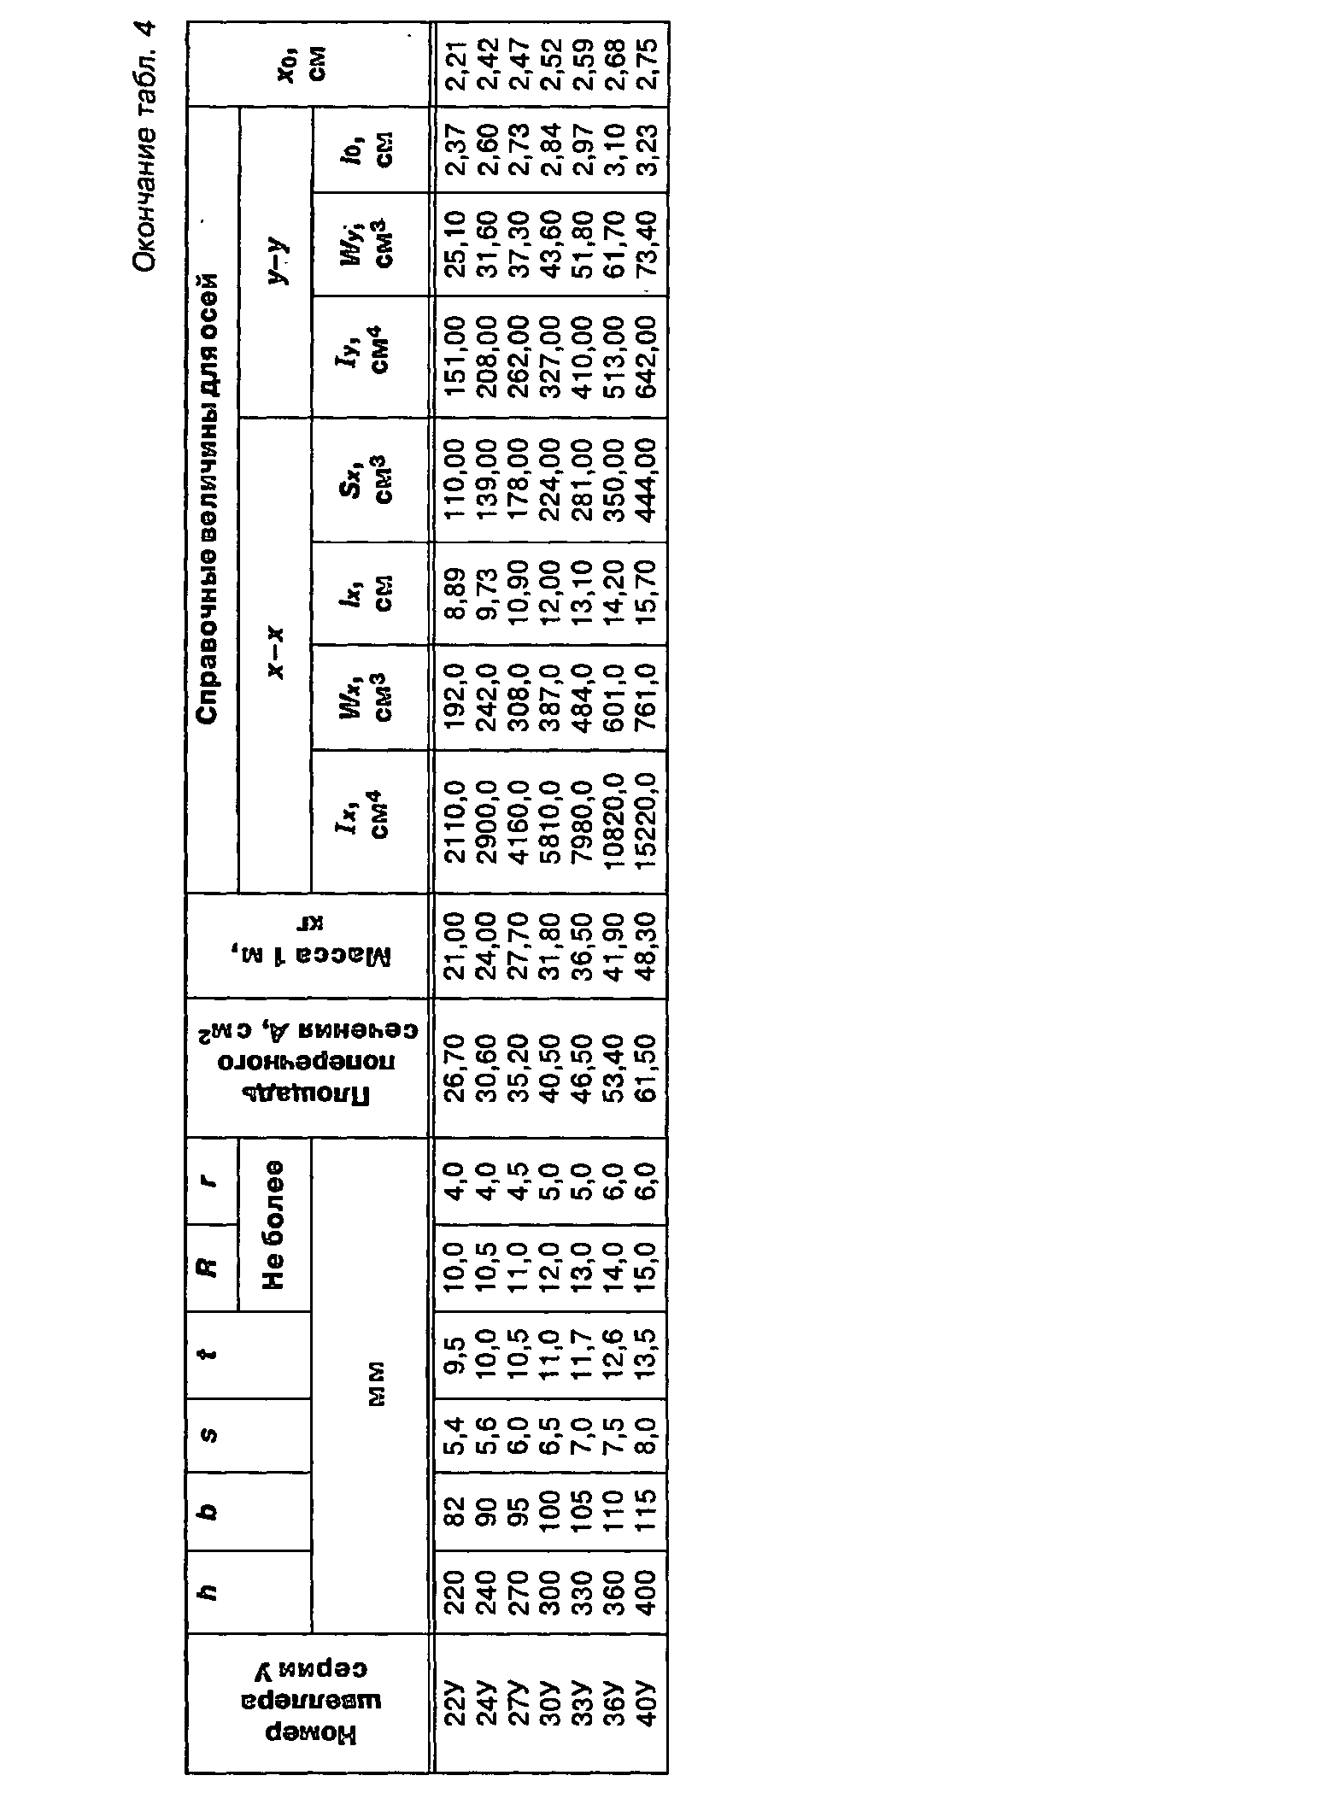

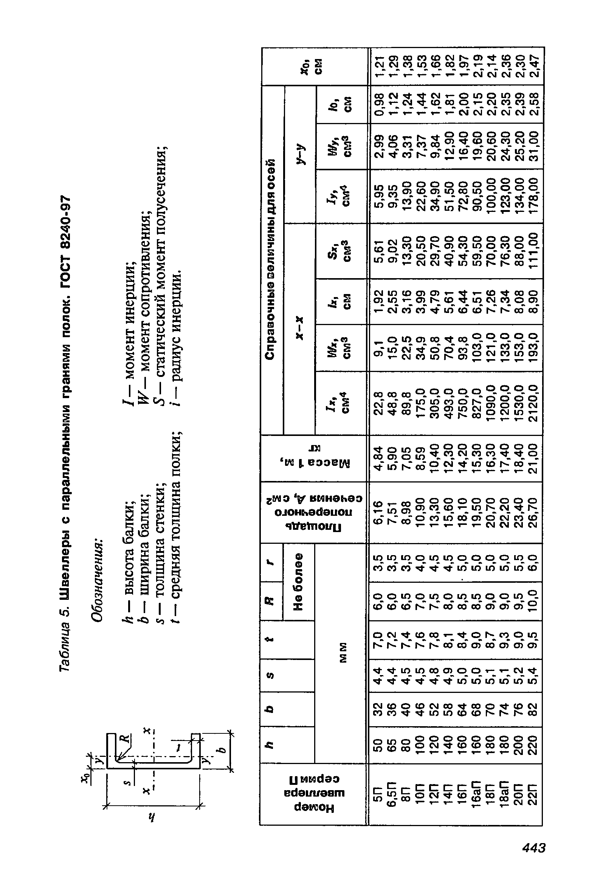

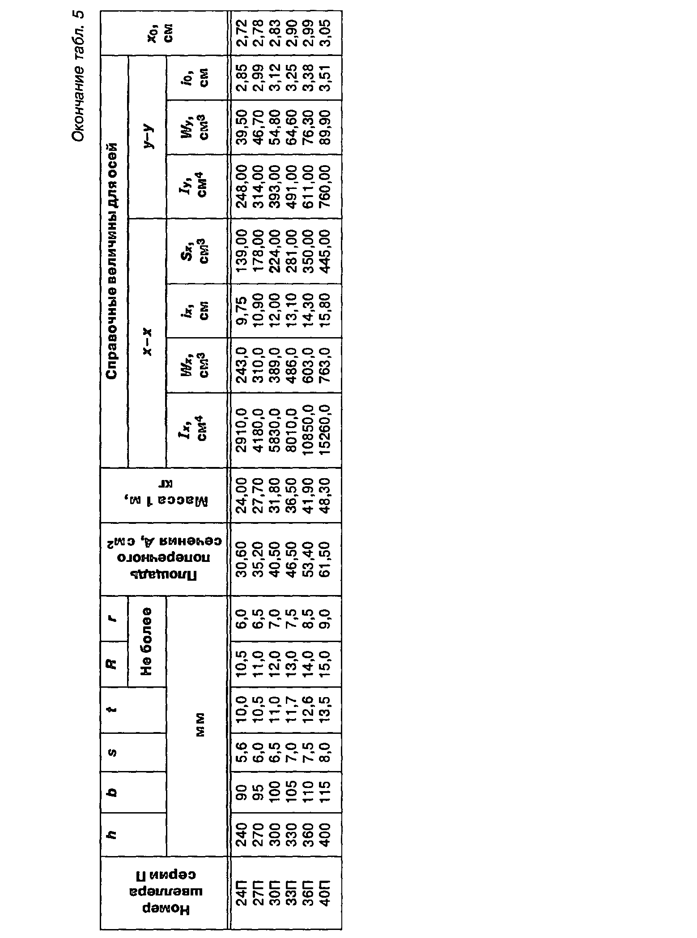

Приложение 2
Таблица 1. Рекомендуемый сортамент пиломатериалов для деревянных конструкций.
ГОСТ 244454-80
Толщина,  мм | Ширина, мм
Толщина,  мм | 100 | 125 | 150 | 175 | 200 | 225 | 250
19 | 100 | 125 | 150 | - | - | - | -
22 | 100 | 125 | 150 | 175 | 200 | 225 | -
25 | 100 | 125 | 150 | 175 | 200 | 225 | -
32 | 100 | 125 | 150 | 175 | 200 | 225 | -
40 | 100 | 125 | 150 | 175 | 200 | 225 | -
44 | 100 | 125 | 150 | 175 | 200 | 225 | -
50 | 100 | 125 | 150 | 175 | 200 | 225 | 250
60 | 100 | 125 | 150 | 175 | 200 | 225 | 250
75 | 100 | 125 | 150 | 175 | 200 | 225 | 250
100 | 100 | 125 | 150 | 175 | 200 | 225 | 250
125 | 100 | 125 | 150 | 175 | 200 | 225 | 250
150 | 100 | 125 | 150 | 175 | 200 | 225 | 250
175 | - | - | - | 175 | 200 | 225 | 250
200 | - | - | - | - | 200 | 225 | 250
250 | - | - | - | - | - | - | 250

Приложение 3
Диаметр стержня, мм | Расчетная площадь поперечного сечения стержневой арматуры классов А и В, см², при числе стержней |  |  |  |  |  |  |  |  |  | Масса 1м, кг | Арматура классов
Диаметр стержня, мм | 1 | 2 | 3 | 4 | 5 | 6 | 7 | 8 | 9 | 10 | Масса 1м, кг | А240,А400,А500 | А300,  А600,  А800,  А1000 | А540 | В500 | Вр1200 | Вр1400 | Вр1500
3 | 0,071 | 0,14 | 0,21 | 0,28 | 0,35 | 0,42 | 0,49 | 0,57 | 0,64 | 0,71 | 0,052 | - | - | - | х | - | - | х
4 | 0,126 | 0,25 | 0,36 | 0,50 | 0,63 | 0,75 | 0,88 | 1,01 | 1,13 | 1,26 | 0,092 | - | - | - | х | - | х | -
5 | 0,196 | 0,39 | 0,59 | 0,79 | 0,98 | 1,18 | 1,37 | 1,57 | 1,77 | 1,96 | 0,144 | - | - | - | х | - | х | -
6 | 0,283 | 0,57 | 0,86 | 1,13 | 1,41 | 1,70 | 1,98 | 2,26 | 2,54 | 2,83 | 0,222 | х | - | - | х | - | х | -
8 | 0,503 | 1,01 | 1,51 | 2,01 | 2,51 | 3,02 | 3,52 | 4,02 | 4,53 | 5,03 | 0,395 | х | - | - | х | х | - | -
10 | 0,785 | 1,57 | 2,36 | 3,14 | 3,93 | 4,71 | 5,5 | 6,28 | 7,07 | 7,85 | 0,617 | х | х | - | х | - | - | -
12 | 1,131 | 2,26 | 3,39 | 4,52 | 5,65 | 6,79 | 7,92 | 9,05 | 10,18 | 11,31 | 0,888 | х | х | - | х | - | - | -
14 | 1,539 | 3,08 | 4,62 | 6,16 | 7,69 | 9,23 | 10,77 | 12,31 | 13,85 | 15,39 | 1,208 | х | х | - | - | - | - | -
16 | 2,011 | 4,02 | 6,03 | 8,04 | 10,05 | 12,06 | 14,07 | 16,08 | 18,1 | 20,11 | 1,578 | х | х | - | - | - | - | -
18 | 2,545 | 5,09 | 7,63 | 10,18 | 12,72 | 15,27 | 17,81 | 20,36 | 22,9 | 25,45 | 1,998 | х | х | - | - | - | - | -
20 | 3,142 | 6,28 | 9,41 | 12,56 | 15,71 | 18,85 | 21,99 | 25,13 | 28,27 | 31,42 | 2,466 | х | х | х | - | - | - | -
22 | 3,801 | 7,60 | 11,4 | 15,2 | 19 | 22,81 | 26,61 | 30,41 | 34,21 | 38,01 | 2,984 | х | х | х | - | - | - | -
25 | 4,909 | 9,82 | 14,73 | 19,63 | 24,54 | 29,54 | 34,36 | 39,27 | 44,18 | 49,09 | 3,84 | х | х | х | - | - | - | -
28 | 6,158 | 12,32 | 18,47 | 24,63 | 30,79 | 36,95 | 43,1 | 49,26 | 55,42 | 61,58 | 4,835 | х | х | х | - | - | - | -
32 | 8,043 | 16,09 | 24,13 | 32,17 | 40,21 | 48,26 | 56,3 | 64,34 | 72,38 | 80,42 | 6,31 | х | х | х | - | - | - | -
36 | 10,18 | 20,36 | 30,54 | 40,72 | 50,89 | 61,07 | 71,25 | 81,43 | 91,61 | 101,8 | 7,990 | х | х | х | - | - | - | -
40 | 12,57 | 25,13 | 37,68 | 50,27 | 62,83 | 75,40 | 87,96 | 100,53 | 113,10 | 125,7 | 9,865 | х | х | х | - | - | - | -
Примечание. Знак «х» определяет наличие диаметра в сортамент

